D38 scheda creata il 31 maggio 2026
Descrizione storico-bibliografica
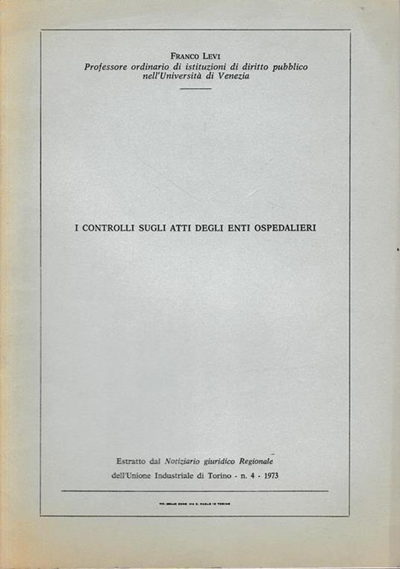
*Notiziario giuridico regionale / Unione industriale di Torino. – 1 (1971)- . - Torino : Unione industriale, 1971-2002. – 32 volumi ; 24 cm. ((Bimestrale; poi: quadrimestrale. – Dal 1976 ente autore: Federazione delle associazioni industriali del Piemonte. - BNI 73-2291. - SBL0439531; TO00014686
Autori: Unione industriale <Torino>; Federazione delle associazioni industriali del Piemonte
Soggetto: Piemonte - Periodici

